Protokoł 4/2020
z posiedzenia
Komisja ds. rozwoju gospodarczego
z dnia 14 kwietnia 2020 r

W związku ze szczególną sytuacją w kraju, ogłoszonym stanem epidemicznym dzisiejsze posiedzenie Komisji odbyło się z wykorzystaniem środków porozumiewania się na odległość przez komunikator online, na podstawie art. 15zzx ust. 1 i 2 ustawy z dnia 31 marca 2020 r. o zmianie ustawy o szczególnych rozwiązaniach związanych z zapobieganiem, przeciwdziałaniem i zwalczaniem COVID-19, innych chorób zakaźnych oraz wywołanych nimi sytuacji kryzysowych oraz niektórych innych ustaw (Dz. U. z 2020 r., poz. 568)
Obecni wszyscy członkowie komisji. Przewodniczący komisji dokonał sprawdzenia uczestnictwa poprzez wywołanie poszczególnych radnych.
1. Otwarcie posiedzenia.
2. Przyjęcie protokołu z poprzedniego posiedzenia komisji.
3. Omówienie projektów uchwał na sesję- 15.04.2020 r.
4. Zaopiniowanie wniosków o nieodpłatne przejęcie dróg.
5. Wolne wnioski i zapytania.

Ad 1.
Posiedzenie komisji otworzył przewodniczący Paweł Kamiński. Po powitaniu zebranych
i stwierdzeniu quorum przedstawił porządek posiedzenia.
Ad. 2
Protokoł z poprzedniego posiedzenia komisji został przyjęty.
Ad. 3
Omówienie projektów uchwał na sesję zwołaną na dzień 15 kwietnia 2020 r.:
Nr 12. Podjęcie uchwały w sprawie udzielenia pomocy finansowej Powiatowi Bydgoskiemu na realizację zadań na drogach ścieżka do Samociążka. Chodzi o chodnik z Bożenkowa do Samociążka przy ( Ośrodek Julia). Jest to połączenie ze ścieżką w Samociążku. Starostwo Powiatowe rozpoczęło budowę w roku ubiegłym.
Wydatek jest w budżecie. Kwota 506.600,00 zł.
Komisja przyjęła projekt uchwały jednogłośnie- za.

Nr 13. Podjęcie uchwały w sprawie udzielenia dotacji w 2020 roku na prace konserwatorskie, restauratorskie i roboty budowlane przy zabytku wpisanym do rejestru zabytków.
Kwota 33.900 zł, na wykonanie prac konserwatorskich i restauratorskich w zakresie scalenia kolorystycznego i rekonstrukcji malatury ścian wokół malowideł ściennych w kościele parafialnym w Żołędowie.
Komisja przyjęła projekt uchwały jednogłośnie- za.

Nr 14. Podjęcie uchwały w sprawie rozpatrzenia petycji w przedmiocie zmiany przepisów prawa miejscowego oraz poparcia w uchwały petycji skierowanej do Konferencji Episkopatu Polski. Uznać petycję za bezzasadne w części dotyczącej zmiany przepisów prawa miejscowego, nie uwzględnić wniosku o poparcie w formie uchwały petycji skierowanej do Konferencji Episkopatu Polski.
Komisja przyjęła projekt uchwały jednogłośnie- za.

Nr 15. Podjęcie uchwały w sprawie zmiany uchwały w sprawie szczegółowych warunków udzielania pomocy dzieciom i młodzieży uzdolnionej w formie nagród przyznawanych przez Wójta Gminy Osielsko
W związku z zakończeniem działalności gimnazjów konieczne jest dostosowanie przedmiotowej uchwały do obecnego systemu edukacji poprzez usunięcie zapisów dotyczących uczniów gimnazjum i określenie warunków otrzymania nagrody przez uczniów szkół podstawowych.
Komisja przyjęła projekt uchwały jednogłośnie- za.

Nr 16. Podjęcie uchwały w sprawie programu opieki nad zwierzętami bezdomnymi oraz zapobiegania bezdomności zwierząt na terenie gminy Osielsko.
W programie Opieki nad zwierzętami bezdomnymi dokonano zmiany zapisów §2 pkt 1 i 4, oraz tytułów § 4 i § 7, na zgodny z art. 11a ust. 2 pkt 1) i pkt 4) ustawy o ochronie zwierząt odnoszących się ogólnie do zwierząt a nie jak było w poprzednich latach tylko psów. Pozostałe zapisy bez zmian (nawet środki w tej samej kwocie).
Komisja przyjęła projekt uchwały jednogłośnie- za.

Zastępca Wójta Gminy p. K. Lewandowski omówił projekt uchwały Nr 25 w sprawie wyrażenia zgody na przystąpienie Gminy Osielsko do realizacji i złożenia wniosku aplikacyjnego dla Projektu „Dom Dziennego Pobytu i usługi opiekuńcze w miejscu zamieszkania dla osób potrzebujących wsparcia w codziennym funkcjonowaniu z terenu Gminy Osielsko” w ramach Regionalnego Programu Operacyjnego Województwa Kujawsko- Pomorskiego na lata 2014-2020 ze środków Europejskiego Funduszu Społecznego.
Wniosek należy złożyć, żeby przystąpić do konkursu.
Dyskutowano nad kosztami tj. wysokością wkładu własnego oraz kosztami dostosowania budynku do prowadzenia usług.
Komisja przyjęła przedstawiony projekt uchwały. Wynik głosowania był następujący:
za- 7
przeciw - 0
wstrzymał się - 1.
Skarbnik Gminy p. Nalaskowska omówiła zmianę budżetu gminy oraz zmianę Wieloletniej Prognozy Finansowej Gminy Osielsko na lata 2020 –2030.
Zmiana budżetu.
D. Wiśniewska - Kierownik Referatu Inwestycji i Zamówień Publicznych szczegółowo omówiła zmiany w planie inwestycji w zakresie budowy i modernizacji dróg, udzielając wyjaśnień na zadane pytania radnych.
- Budowa ul. Żonkilowej w Osielsku (około 330m) w związku z pojawieniem się w pasie drogowym nowej infrastruktury w trakcie opracowywania dokumentacji konieczne jest wykonanie nowej mapy do celów projektowych, opracowanie projektu usunięcia kolizji, nowych uzgodnień - zwiększa się wydatki na zadanie o kwotę 6.000,00 zł.
- dodaje się zadanie pn. "Budowa ul. Rybinieckiej w Niwach na odcinku Giżycka - Suwalska oraz ul. Suwalska w Niwach na odcinku Rybiniecka - Olsztyńska - opracowanie dokumentacji projektowej" - 14.000,00 zł.
- w związku ze zmianą ustawy o drogach publicznych i nałożeniu obowiązku na zarządcę drogi do budowy kanałów technologicznych, należy zabezpieczyć dodatkowych środków na opracowanie branży teletechnicznej koniecznej dla następujących ulic:
- Budowa ul. Topolowej w Osielsku po stronie wschodniej od ul. Leśnej – kontynuacja – dokumentacja projektowa – zwiększa się wydatki na zadanie
o kwotę 12.000,00 zł,
- Budowa ul. Krokusowej w Żołędowie – dokumentacja projektowa - zwiększa się wydatki na zadanie o kwotę 5.000,00 zł,
- Budowa placu do zawracania przy ul. Wypoczynkowej w Bożenkowie – na dokumentację projektowa - zwiększa się wydatki 3.500,00 zł,
- Budowa ulic: Skrzypowej, Imbirowej, Rozmarynowej, Dziewanny
w Myślęcinku - zwiększa się wydatki o kwotę 9.000,00 zł,

- dodaje się zadanie „Budowa ul. Kochanowskiego w Niemczu” z kwotą 10.000,00 zł – w związku z koniecznością zlecenia robót dodatkowych (kanał technologiczny).
- Przebudowa ul. Chabrowej, Tymiankowej i Ziołowej w Osielsku, w tym wykonanie chodnika – dokumentacja projektowa zmniejsza się wydatki w tym roku o 25.000,00 zł,
- Dodaje się zadanie pn.”Modernizacja kotłowni przy ul. Osiedlowej 1 w Bożenkowie” – kwota 15.000,00 zł.
- Dodaje się zadanie „Zakupy inwestycyjne w Urzędzie Gminy”- ustala się wydatki 35.000,00 zł.
- Dodaje się zadanie pn. "Wymiana słupów oświetleniowych na boisku sportowym przy ul. Centralnej w Osielsku" - 14.000,00 zł;
- Na wniosek Rady Sołeckiej w Osielsku dodaje się zadanie :"Budowa oświetlenia ul. Irysowej i Goździkowej w Osielsku - dokumentacja projektowa" - 7.000 zł;
- Koryguje się omyłkę pisarską w zakresie nazwy zadania Powinno być "Projekt oświetlenia ul. Jesiennej w Osielsku" jest „ul. Jesionowej”;
- W związku z możliwością wnioskowania o dofinansowanie ze środków Unii Europejskiej działań związanych z prowadzeniem i funkcjonowaniem Domu Dziennego Pobytu ustala się wydatki na adaptację w tym celu pomieszczeń
w budynku komunalnym po byłej świetlicy w Żołędowie przy ul. Wierzbowej. Wydatki na zadanie zwiększa się o 300.000,00 zł. Po zmianie wydatki wynoszą 319.000,00 zł;
- Dodaje się zadanie pn.” Budowa windy osobowej w budynku przy ul. Centralnej 6
w Osielsku – dokumentacja projektowa” kwota 10 000,00 zł;
- Dodaje się zadanie „Wykonanie dodatkowego ogrzewania w świetlicy wiejskiej
w Niemczu oraz fragmentu chodnika” – 50 000,00 zł;
- Zmiana nazwy zadania: zadanie „Budowa placu zabaw przy ul. Wiklinowej
w Żołędowie” otrzymuje nazwę: „ Budowa placu zabaw przy ul. Topolowej w rejonie ul. Wiklinowej w Żołędowie.” Zmiana nazwy zadania uściśla lokalizację inwestycji.

Komisja przyjęła zmianę budżetu gminy oraz zmianę Wieloletniej Prognozy Finansowej Gminy Osielsko na lata 2020 –2030.

Ad. 4.
Zaopiniowanie wniosków o nieodpłatne przejęcie dróg.

1.Temat przekazania działki nr 227 położonej w Osielsku.
Opinia pozytywna - część działki faktycznie jest użytkowana jako droga a
sprawa wymaga uregulowania ze strony gminy. Gmina może dokonać podziału
i pokryć koszty po wyrażeniu przez wszystkich właścicieli zgody na podział.

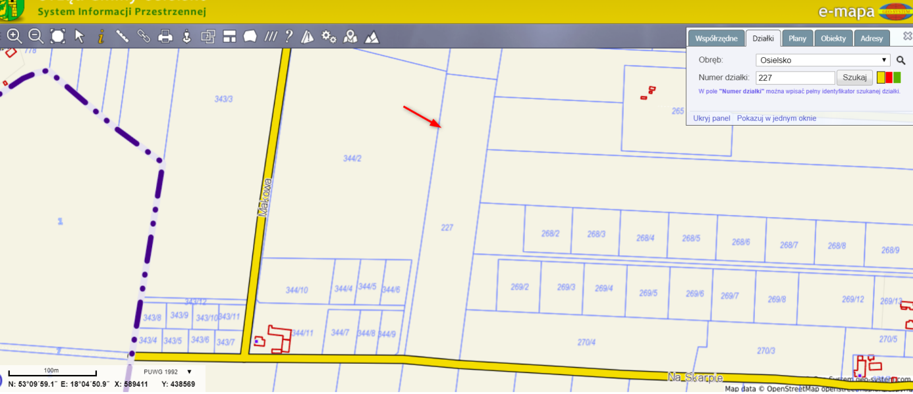
Komisja zaopiniowała pozytywnie.

2. Temat przekazania działki nr 49/130 i 49/30 położonych w Niwach.
Opinia pozytywna pod pewnymi warunkami - działki znajdują się w obszarze dla którego aktualnie opracowywany jest miejscowy plan zagospodarowania. Działki zostaną przeznaczone pod drogi publiczne. W perspektywie kolejnych kilku lat, po uchwaleniu miejscowego planu, gmina musiałaby te nieruchomości wykupić.
Proponowane jest wyrażenie zgody pod pewnymi warunkami:
1. Zapewnienie przejazdu i możliwości faktycznego użytkowania drogi.
2. zmiana użytku na dr.
3. okazanie kamieni granicznych.
Komisja przychyla się do opinii Urzędu.
Wynik głosowania był następujący:
za - 7
przeciw - 0
wstrzymał się - 1.

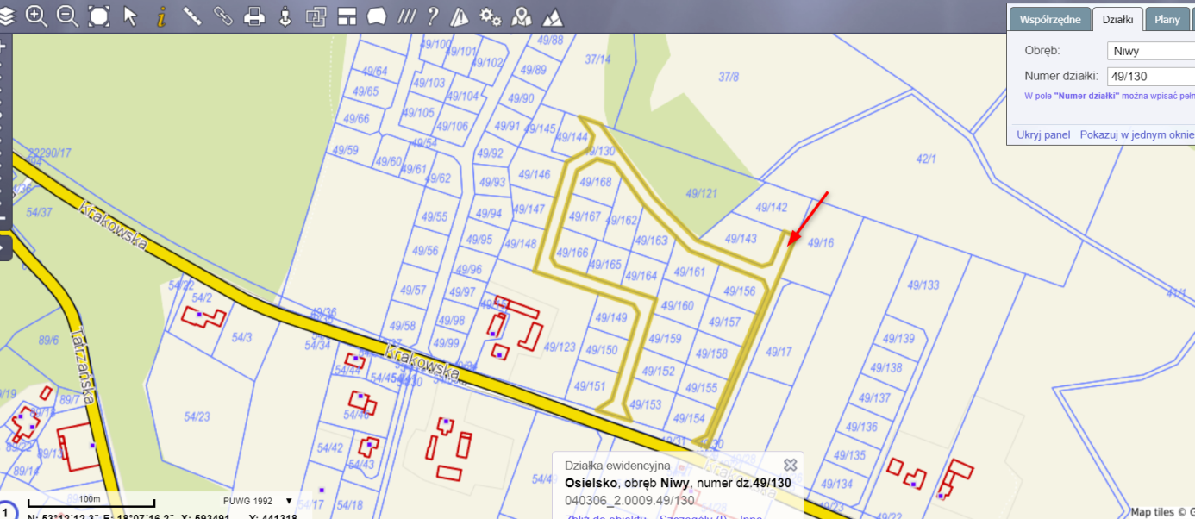

17. Podjęcie uchwały w sprawie wyrażenia zgody na przystąpienie Gminy Osielsko do realizacji Projektu „Usługi opiekuńcze w Gminie Osielsko” w ramach Regionalnego Programu Operacyjnego Województwa Kujawsko – Pomorskiego.
Gmina Osielsko postanowiła przystąpić do udziału w konkursie,
w związku z powyższym podjęcie uchwały jest uzasadnione.
Komisja przyjęła projekt uchwały jednogłośnie- za.

18. Podjęcie uchwały w sprawie wyrażenia zgody na nieodpłatne przyjęcie na rzecz gminy – gruntów położonych w Żołędowie- działka nr 710.
Komisja przyjęła projekt uchwały jednogłośnie- za.

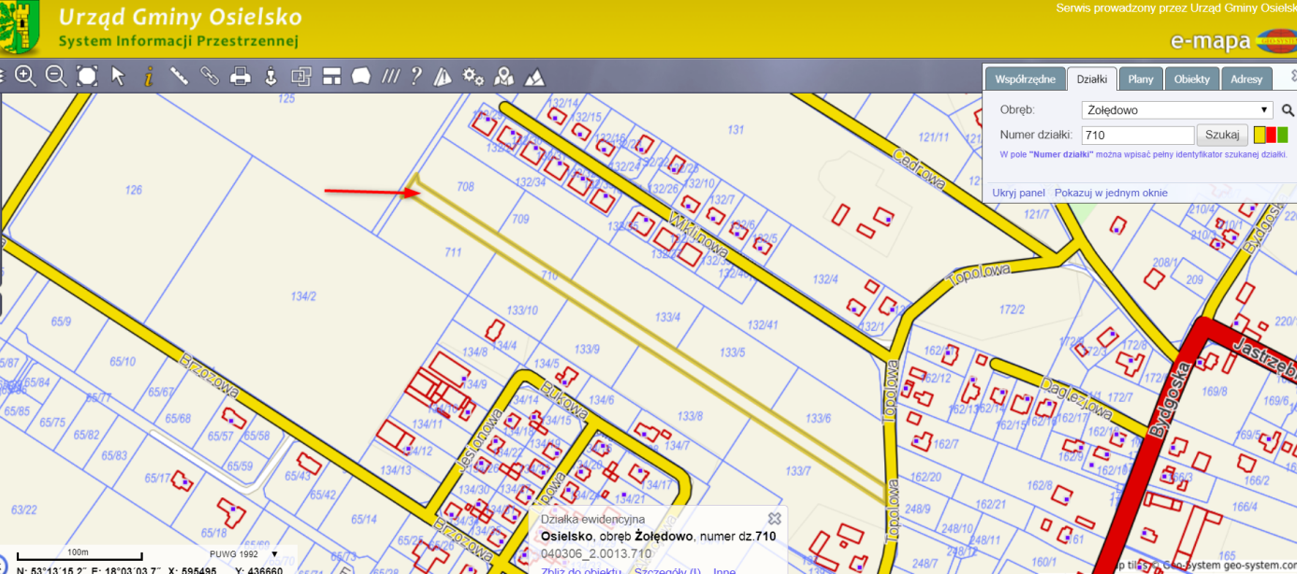
19. Podjęcie uchwały w sprawie wyrażenia zgody na nieodpłatne przyjęcie na rzecz gminy – gruntów położonych w Żołędowie.- działka nr 269/20.
Komisja przyjęła projekt uchwały jednogłośnie- za.

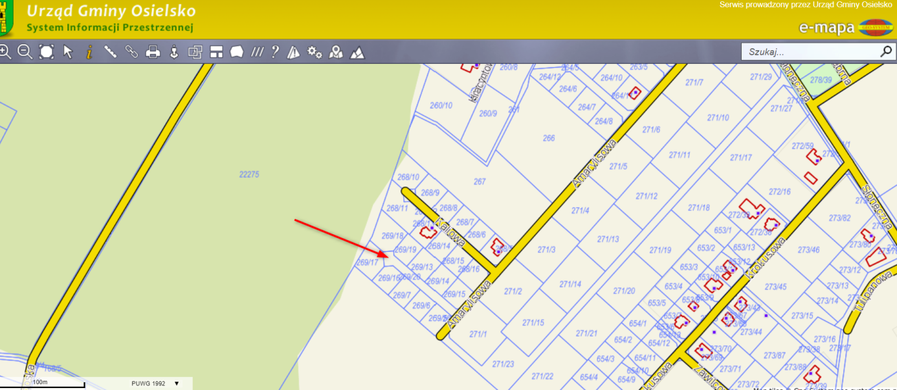

20. Podjęcie uchwały w sprawie wyrażenia zgody na nieodpłatne przyjęcie na rzecz gminy – gruntów położonych w Osielsku. Działek oznaczonych nr 706/101 o pow. 0,1825 ha i 706/16 o pow. 0,1085 ha i nr 706/47o pow.0,0536 ha.
Komisja przyjęła projekt uchwały jednogłośnie- za.

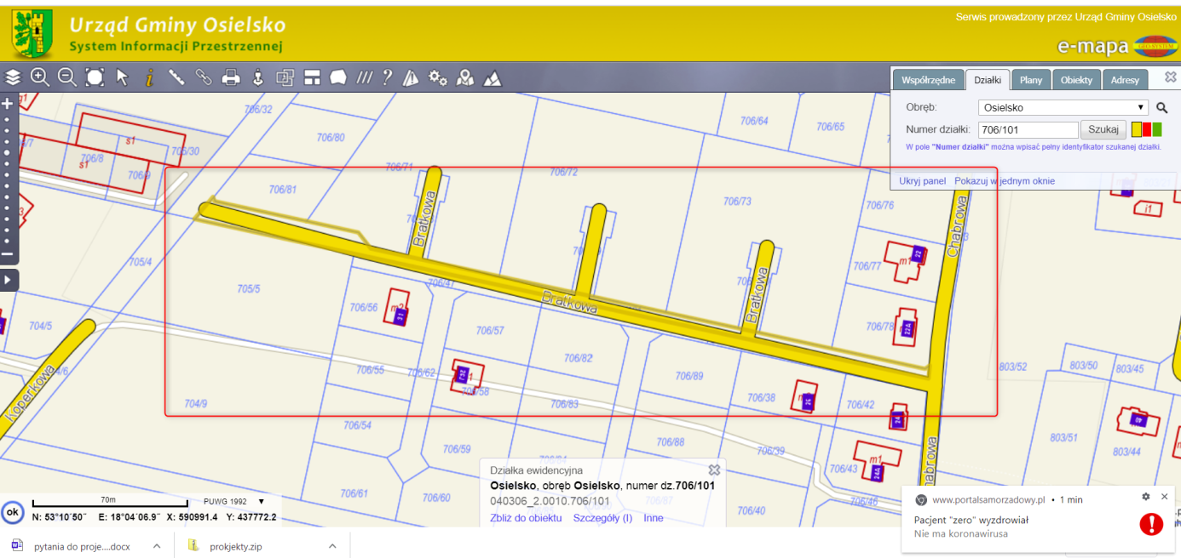

21.Podjęcie uchwały w sprawie wyrażenia zgody na nieodpłatne przyjęcie na rzecz gminy – gruntów położonych w Niwach działka nr 96/6.
Komisja przyjęła projekt uchwały jednogłośnie- za.

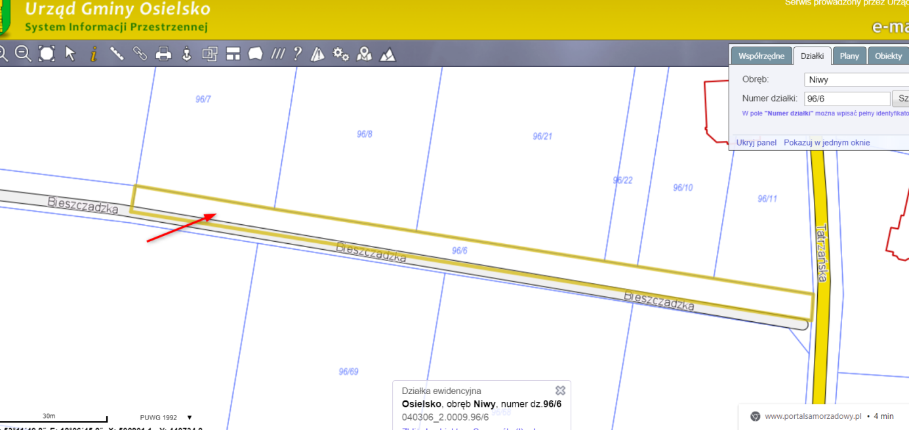

22. Podjęcie uchwały w sprawie przystąpienia do sporządzenia miejscowego planu zagospodarowania przestrzennego dla terenu działek nr 26/3, 25/8, 25/3, 24/58, 24/60 w Osielsku, gmina Osielsko
Wniosek komisji: przedstawienie koncepcji radnym. Włączenie w proces wyboru docelowej koncepcji wszystkich radnych.
Wynik głosowania był następujący:
za- 7
przeciw- 0
wstrzymał się - 1.

23. Podjęcie uchwały w sprawie trybu i kryteriów oceny wniosków o realizację zadania publicznego w ramach inicjatywy lokalnej.
Przewodniczący komisji P. Kamiński przeczytał informację od Pani Sekretarz w kwestii zasadności podjęcia tej uchwały.
"W naszej Gminie wszystkie wnioski dotyczyły dotąd inwestycji, ale przepisy uchwały winny być na tyle uniwersalne, aby mogły mieć zastosowanie do innych rodzajów działalności, o których mówi ustawa. Jeżeli chodzi o punktację w przypadku określenia liczby mieszkańców (w tym docelowej), którym będzie służyć inicjatywa lokalna, będą to dane rzeczywiste (ewidencja ludności) oraz dane szacunkowe oparte np. na takich źródłach jak ilość przewidzianych działek w mpzp i rodzaj planowanej zabudowy, a w przypadku innych projektów, tzw. miękkich, szacunek mieszkańców/uczestników będzie oparty na innych przesłankach.
Wszystkie zmiany dokonywane w dotychczas funkcjonującej uchwale były wynikiem naszych konkretnych doświadczeń ( pracy komisji oceniającej). Nowa uchwała, a nie kolejna jej zmiana jest proponowana dla przejrzystości tego dokumentu. Można byłoby procedować kolejną zmianę i ogłosić następnie tekst jednolity, ale podjęcie nowej uchwały i utrata mocy poprzednich jest prostsza. Najistotniejsza „zmiana” w nowej uchwale dotyczy wydzielenia punktacji (punkt 5 tabeli) dla inwestycji drogowych, które są o wiele droższe od wod.-kan.
Przedstawio9my projekt uchwały został przyjęty jednogłośnie - za.

24. Podjęcie uchwały w sprawie określenia wzoru deklaracji o wysokości opłaty za gospodarowanie odpadami komunalnymi składanej przez właścicieli nieruchomości oraz warunków i trybu składania deklaracji za pomocą środków komunikacji elektronicznej.
Zmiany opisane w odpowiedzi na moje pytanie z dnia 17.03.
Komisja przyjęła projekt uchwały jednogłośnie- za.

25. w sprawie wyrażenia zgody na nabycie gruntu położonego w obrębie ewidencyjnym Niwy z przeznaczeniem pod ścieżkę pieszo – rowerową.
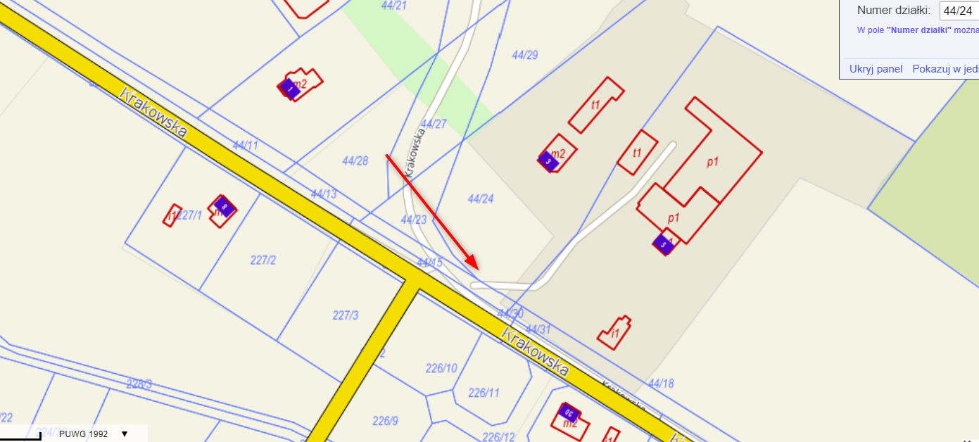
Komisja przyjęła projekt uchwały jednogłośnie- za.
Wnioski komisji:
Andrzej Wiekierak:
- Zestawienie inwestycji realizowanych w ostatnich latach w ramach inicjatywy lokalnej wraz ilościami wniosków, które nie udało się w jej ramach zrealizować.
- Zestawienie inwestycji i stanu realizacji. Plan na rok 2020 i wykonanie.
A. Matusewicz:
- Przedstawienie koncepcji budowy/rozbudowy Urzędu radnym. Włączenie w proces wyboru docelowej koncepcji wszystkich radnych. Określenie terminu do kiedy zostanie podjęta decyzja gdzie powstanie nowy Urząd.
Na tym posiedzenie komisji zakończono.
Przewodniczący Komisji
Paweł Kamiński

